联邦快递软件升级操作

注意！进行升级之前请关闭杀毒软件以免干扰升级

双击打开安装包选择所需语言后点击OK

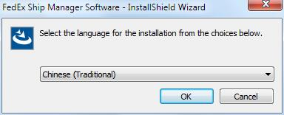

软件会进行配置（此过程可能较慢，如果提示重启请重启后继续操作，如果没有自动跳出安装对话框请手动打开安装程序包）
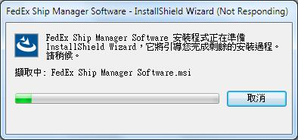

一路选择Yes，下一步即可

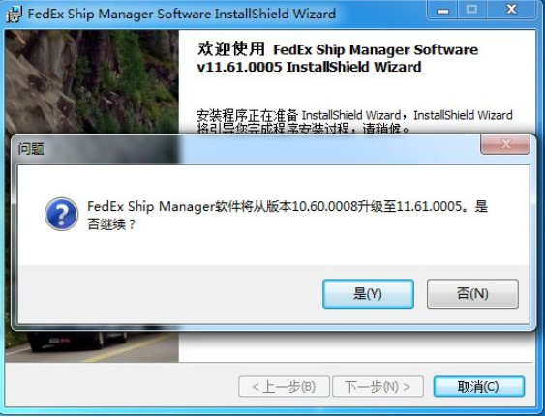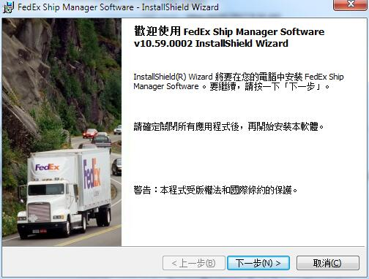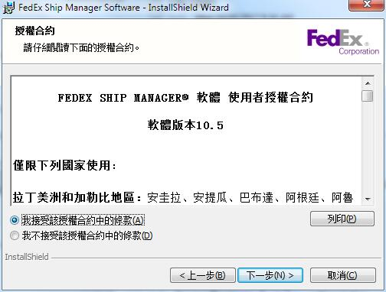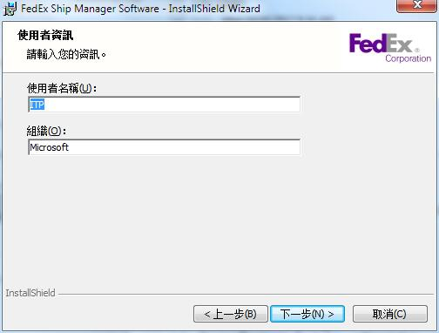

这里请选择“自定义”
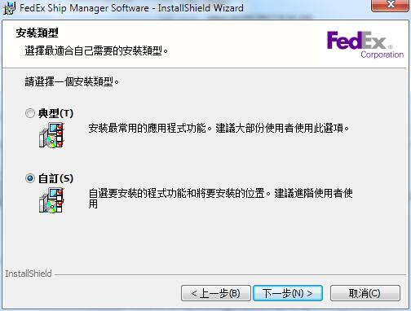

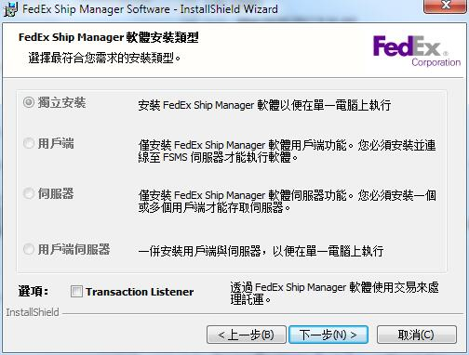

下一步后选择安装即可

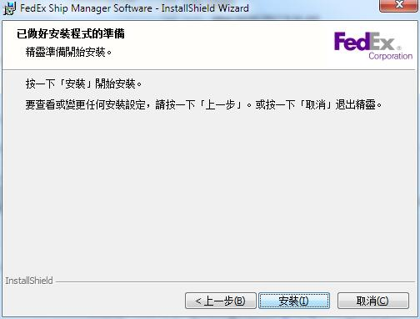
安装完毕需要重启计算机，打开软件点击“下载”，会进行更新软件，完成后即可使用。

